Тема. «Площадь круга и его частей»
Цель: 1) отработать навыки вычисления площадей нестандартных фигур, состоящих из круга и его частей;
2) научить учащихся применять полученные знания в жизни;
3) привить любовь к прекрасному; воспитать интерес к профессии строителя, штукатура-маляра, ландшафтного дизайнера;
Оборудование: интерактивная доска, слайд №1,2 «Дом моей мечты», слайд №3 «Ландшафтный дизайн». Готовые чертежи на интерактивной доске: рисунок 1 «Лепесток», рисунок 2 «4 лепестка», рисунок 3 «Подушка», слайд №4 « Различные формы клумб».
Ход урока
- Вступительное слово учителя. (Показывается слайд №1,2)

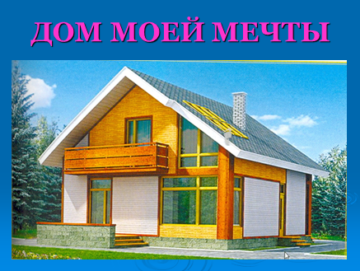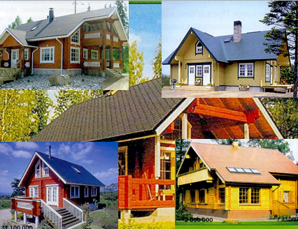
Никто из вас не отказался бы жить в таком доме. Строительство такого красивого современного дома - мечта многих. А чтобы сбылась ваша мечта, а тем более, вы смогли построить дом по своему собственному проекту, вам необходимо получить профессию строителя. Я думаю, среди вас тоже есть будущие строители, которые после окончания школы собираются поступать в строительные учебные заведения. В городе Казани есть строительный техникум и архитектурно строительная академия, где готовят специалистов - строителей разного профиля. Многие мои бывшие ученики окончили Казанскую государственную архитектурно-строительную академию и успешно работают инженерами-строителями. В столице нашей республики - в городе Казани и в городе Димитровграде Ульяновской области (всего 60 км от нашего населенного пункта) имеются профессиональные училища, где готовят штукатуров-маляров. Люди этой профессии занимаются внутренней отделкой дома и получают хорошую зарплату. Туда можно поступить после окончания 9 класса.
Чтобы стать хорошим специалистом-строителем нужно любить эту профессию, а чтобы успешно поступить учиться - хорошо знать математику, особенно - геометрию.
Строительство дома мы поручим профессионалам, а вот участок возле своего дома превратить в красивый сад, в котором гармонично соседствуют плодовые деревья, кустарники, овощные культуры, летний домик, дорожки, соединяющие различные зоны участка, водоем и клумбы красных, синих, сиреневых, «золотых» цветов сможет каждый любитель. Такое искусство называется ландшафтным дизайном. (Показывается слайд №3)

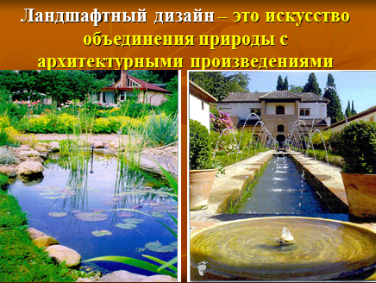

В этом деле немаловажную роль играет цветник. Он в свою очередь зависит от формы клумб и сорта цветов. Клумбы, обычно, бывают правильной геометрической формы. Если вы этим летом были в городе Казани, то, не могли не заметить как преобразилась столица нашей республики перед Универсиадой -2013. Казань, в буквальном смысле слова, цвела! Кроме своих грандиозных спортивных сооружений она привлекала к себе и ландшафтным дизайном.
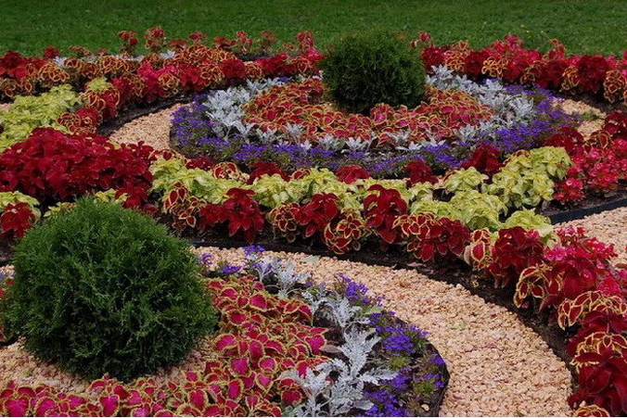

2. Актуализация знаний, умений и навыков.
Учитель. Так как темой нашего урока является «Площадь круга», мы постараемся создать оригинальные фигуры для клумб из круга и его частей. Но чтобы создавать красоту своими руками, мы должны знать площади клумб, уметь их вычислять. Как вы думаете, почему? ( Ответы учеников: чтобы узнать, сколько нужно семян или саженцев разных сортов, минеральных удобрений).
Вспомним формулы вычисления площадей круга и его частей. Ученик пишет на доске формулы S_{кр.}= πR², S_{сегм.}= $\frac{πR^{2}}{360}α∓S_{∆}$, S_{сек}.= $\frac{πR^{2}}{360}$.
А чему равна площадь половины круга? Площадь четверти круга?
Площадь квадрата? Площадь треугольника? Ответы учеников: $\frac{πr^{2}}{2};$ $\frac{πR^{2}}{4}$; S_{кв.} = а²; $S_{∆}= \frac{ah}{2}$.

3.Формирование знаний, умений и навыков.
1). Учитель. Рассмотрим одну задачу. ( Объяснение учителя на интерактивной доске)
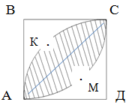
Для начала построим квадрат АВСД со стороной а. Построим окружность с центром в точке В радиуса а. Построим вторую такую же окружность с центром в точке Д.
Получилась фигура в форме лепестка. Вычислим ее площадь. (Рассматривается несколько способов решения. Вот один из них: Площадь сектора ДАКС равна $\frac{πа^{2}}{360°}∙90°=\frac{πа^{2}}{4}$ ; $S_{∆АСД}= \frac{а^{2}}{2}; S_{сегмента АКС}=S_{сект. ДАКС}-S_{∆АСД}= \frac{πа^{2}}{4}$ - $\frac{а^{2}}{2}= \frac{а^{2 }(π-2)}{4};$но так как $S_{АКС}= S_{АМС}, то S_{АКСМ}=2∙\frac{а^{2 }\left(π-2\right)}{4}=\frac{а^{2 }(π-2)}{2}$. )
Ответ: а² (π- 2)
2
А теперь самостоятельно вычислите: а) Сколько понадобится семян цветов «золотых» бархатцев для «лепестка», если сторона квадратного участка составляет 3м, а расход семян 10 г/м²? б). Сколько понадобится семян цветов петунии для оставшейся части квадрата, если расход семян составляет 3г/м² ?
Сколько пакетиков семян петунии нужно купить, если в одном пакетике 2г семян?
Ученики получают ответы: а) 5,13кг; б). Разность площадей квадрата и лепестка равна а² - $\frac{а^{2}(π-2)}{2}=$ $\frac{2а^{2 }-а^{2 }π+2а^{2}}{2}= \frac{а^{2}(4-π)}{2}$ ; Ответ:11,61г;
6 пакетиков.
2). Учитель. Но только ли один лепесток может уместиться в нашем квадратном поле? Нельзя ли расположить в нем 4 лепестка? И как вычислить площадь четырех маленьких лепестков?
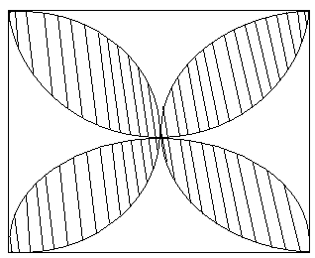
Ответы учеников. Да, можно. Ученик объясняет построение фигуры и решение. (Показывается рисунок 2) Один лепесток расположен в ¼ части квадрата, то есть оно находится внутри квадрата со стороной $\frac{а}{2}$. Производит те же вычисления, что и в первой задаче, но для $\frac{а}{2}$ . Умножив площадь полученного одного лепестка $\frac{а^{2 }(π-2)}{8}$ на 4 получает ответ $\frac{а^{2 }(π-2)}{2}$. Остальные работают на местах.
Ответ: $\frac{а^{2 }(π-2)}{2}$

3). Учитель. А теперь вычислите площадь клумбы в форме подушки (показывается рисунок 3). Разбирается несколько подходов к решению. Другой ученик показывает свой рациональный способ решения на доске. (Площадь незаштрихованной части при одной вершине квадрата равна ¼ площади окружности с радиусом а/2, то есть S₁=$\frac{ πа^{2}}{4}∙\frac{1}{4}$ = $\frac{πа^{2}}{16}$. А площадь общей незаштрихованной части в 4 раза больше, то есть S= $\frac{πа^{2}}{16}∙4= \frac{πа^{2}}{4}$. S_{кв.}= а². Площадь заштрихованной части равна S_{кв.}- S= а² - $\frac{πа^{2}}{4}=\frac{4а^{2 }-πа^{2}}{4}= \frac{а^{2 }(4-π)}{4}$.
Ответ: $\frac{а^{2 }(4-π)}{4};$
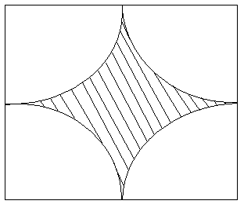
4) Практическое задание. Учитель: как можно вычислить площадь
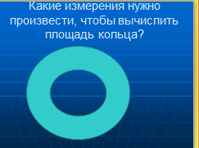
нарисованного кольца? Ответы учеников: как разность площадей большей и меньшей окружностей.
Учитель раздает каждому ученику заранее вырезанные из плотной бумаги кольца разных размеров. Они производят необходимые измерения и вычисляют площадь кольца. При возникновении трудностей учитель помогает, отвечает на вопросы учащихся ( например, как найти центр окружности?). Далее на доске учитель или ученик, делая вывод, записывает общую формулу для вычисления площади кольца: S_{кольца} = S_{боль.}- S_{мень.}=$\frac{πd_{боль.}^{2}}{4}-\frac{πd_{мень.}^{2}}{4}=\frac{π}{4}$($d_{боль.}^{2}$-$d_{мень.}^{2}$).
5). Творческое задание.
Учащиеся класса делятся на группы по 5 человек и объявляется конкурс на самую оригинальную фигуру, состоящую из круга и его частей. Одна группа занимается тем же на интерактивной доске.
Определяется лучшая работа. Выставляются оценки активным участникам.
4.Рефлексия
Учитель. А теперь послушайте информацию те, кто на этом уроке заинтересовался профессией ландшафтного дизайнера.
С 1сентября 2008 года в Казанском государственном аграрном университете на факультете лесного хозяйства и экологии открыли обучение по специальности «Садово-парковое и ландшафтное строительство». Будущие специалисты будут обладать знаниями в области ландшафтной архитектуры, уметь грамотно проводить работы по садово-парковому строительству, по эксплуатации объектов, по содержанию зеленых насаждений. После окончания11класса желающие могут туда поступить.
Итак, вы на этом уроке закрепили знания по вычислению площадей круга, его частей, квадрата, треугольника. Вычисляли площади нестандартных фигур. Увидели различные виды клумб, узнали о ландшафтном дизайне. Про вожая 2013 год - Год экологической культуры и охраны окружающей среды и не забывая, что в нашем Татарстане идёт Год математики, я бы хотела узнать ваши мнения о сегодняшнем уроке. Заранее спасибо!
Ребята по кругу высказываются, выбирая начало фразы из рефлексивного экрана на доске

1. Сегодня я узнал…
2. Было интересно…
3. Было трудно…
4. Я выполнял задания…
5. Я понял, что…
6. Теперь я могу…
7. Я почувствовал, что…
8. Я приобрел…
9. Я научился…
10. У меня получилось …
11. Я смог…
12. Я попробую…
13. Меня удивило…
14. Урок дал мне для жизни…
15. Мне захотелось…

5.Задание на дом.
Создать слайд с изображением клумбы, используя не только круг, но и другие геометрические фигуры, или нарисовать красочную клумбу на бумаге (формата А4) и вычислить её площадь.

Литература:
1. Погорелов А.В. Геометрия. 7-9 классы. Просвещение, 2009.
2.Гнездо дворянское. Журнал о ландшафтном и интерьерном дизайне.№3(12), апрель 2007 год
3. http://eco.tatarstan.ru/god_ecologiceskoy_kultury.htm
<br><br><div class="mimg">$IMAGE1$<br><br>$IMAGE2$</div>

